**DAFTAR PUSTAKA**

“Evaluasi Saluran Drainase Jalan Manggis Kecamatan Patrang Kabupaten Jember” oleh Aqiel Iqbal Farrosandy dkk. Universitas Jember, Tesis (2022).

Salsabila, Aqsa. “Evaluasi Sistem Drainase Permukiman di Jalan Air Bersih Desa Sudirejo) Kawasan Jalan Air Bersih Simpang Jalan Rela Sampai Simpang Jalan Bahagia By Pass Desa Sudirejo I Kecamatan Medan Kota” Judul Skripsi : Islam Sumatera Universitas, 2022

Badan Standardisasi Nasional. (1991). SNI 02-2406-1991 tentang Tata Cara Umum Perencanaan Drainase Perkotaan. (BSN, Jakarta).

Dalam Bonnier (1980). Bandung, Distribusi Probabilitas DPMA dan Analisis Probabilitas.

Departemen Pekerjaan Umum. (1990). Pedoman Perencanaan Sistem Drainase Perkotaan Secara Umum. Yayasan Badan Penerbitan Pekerjaan Umum, Jakarta.

Aditya W. Dethan, “Perencanaan Saluran Drainase di Kecamatan Kota Soe” Skripsi FST Undana, 2020.

Drainase Perkotaan Jilid 1, Penerbit ITB, Bandung, Hardjosuprapto, M.M. 1998.

“Drainase Perkotaan”, Hadihardjaja, Joetata, Universitas Guna Darma, Jakarta, 1997.

Institut Teknologi Nasional

TP Kirpich (1940). Waktu Fokus untuk Daerah Aliran Sungai Pertanian Kecil. 10(6) Teknik Sipil, 362

Robert J.Kodoatie. 2005. Pengelolaan Sumber Daya Air Terpadu. Andi Kurnilasari dan Eti Putri di Yogyakarta.” “Evaluasi Sistem Drainase Perkotaan Di Kecamatan Gerung Utara, Kecamatan Gerung Utara.” Sebuah tesis. Universitas Muhammadiyah Matraram (2021).

McGuen, 1989 dalam Suripin (2003), Institut Teknologi Nasional, Peraturan Menteri Pekerjaan Umum No.12 Tahun 2014.

Andy Yarzis, Q. “Perencanaan Sistem Drainase Perumahan Josroyo Permai RW 11 Kecamatan Jaten Kabupaten Karanganyar”. Tesis Universitas Sebelas Maret 2009.

Nuary, Elfa, Wilis, GR, dan Santoso, TH. "Desain Ulang Bendung Raja Bawah D.I ​​Menggunakan Metode Bendung Tyrol". Universitas Pancasakti Tegal, 2020. Skripsi.

1995 Soewarno. Penerapan Teknik Statistik pada Analisis Data di Hidrologi. Brussel: Baru

Tri Suhardi. Jurnal Teknik Sipil, vol. 1, tidak. 1 (2018), “Perencanaan Saluran Drainase Desa Senaken dan Desa Jone Kota Tana Paser Kabupaten Paser”

2004; Suripin. Sistem Drainase Perkotaan Berkelanjutan. Keseimbangan Andi. Alwirban, Syaputra, Yogyakarta. “Perencanaan Ulang Sistem Drainase di Jalan Maharaja Seriwangsa Kecamatan Tualang Kabupaten Siak”. Universitas Islam Riau, skripsi 2021.

Hidraulik Terapan, Yogyakarta: Beta Offset, Triatmodjo, B. (1993).

Weimintoro, Santoso, Teguh Haris, dan Susilowati. “Evaluasi dan Perencanaan Pembangunan Sistem Drainase di Desa Limbangan Wetan Kabupaten Brebes.” (1999). Kesimpulan. Universitas Pancasakti Tegal 2022.

**Lampiran 1.** Foto Penelitian di Desa Jati Kampir, Kec.Tarub, Kab. Tegal

|  |  |
| --- | --- |
| Gambar Jalan Raden Patah | Keterangan |
| C:\Users\TOSHIBA\AppData\Local\Microsoft\Windows\Temporary Internet Files\Content.Word\IMG-20231204-WA0040.jpg | Mengukur tinggi drainase |
| C:\Users\TOSHIBA\AppData\Local\Microsoft\Windows\Temporary Internet Files\Content.Word\IMG-20231124-WA0001.jpg | Mengukur tinggi muka air |
| C:\Users\TOSHIBA\AppData\Local\Microsoft\Windows\Temporary Internet Files\Content.Word\IMG-20231204-WA0041.jpg | Mengukur lebar drainase |

**Lampiran 2.** Tabel nilai kritis distribusi *chi-square*

|  |  |  |  |  |  |
| --- | --- | --- | --- | --- | --- |
| **df** | **0,1** | **0,05** | **0,025** | **0,001** | **0,005** |
| **1** | 2,705543 | 3,841459 | 5,023886 | 6,634897 | 7,879439 |
| **2** | 4,605170 | 5,991465 | 7,377759 | 9,210340 | 10,596635 |
| **3** | 6,251389 | 7,814728 | 9,348404 | 11,344867 | 12,838156 |
| **4** | 7,779440 | 9,487729 | 11,143287 | 13,276704 | 14,860259 |
| **5** | 9,236357 | 11,070498 | 12,832502 | 15,086272 | 16,749602 |
| **6** | 10,644641 | 12,591587 | 14,449375 | 16,811894 | 18,547584 |
| **7** | 12,017037 | 14,067140 | 16,012764 | 18,475307 | 20,277740 |
| **8** | 13,361566 | 15,507313 | 17,534546 | 20,090235 | 21,954955 |
| **9** | 14,683657 | 16,918978 | 19,022768 | 21,665994 | 23,589351 |
| **10** | 15,987179 | 18,307038 | 20,483177 | 23,209251 | 25,188180 |
| **11** | 17,275009 | 19,675138 | 21,920049 | 24,724970 | 26,756849 |
| **12** | 18,549348 | 21,026070 | 23,336664 | 26,216967 | 28,299519 |
| **13** | 19,811929 | 22,362032 | 24,735605 | 27,688250 | 29,819471 |
| **14** | 21,064144 | 23,684791 | 26,118948 | 29,141238 | 31,319350 |
| **15** | 22,307130 | 24,995790 | 27,488393 | 30,577914 | 32,801321 |
| **16** | 23,541829 | 26,296228 | 28,845351 | 31,999927 | 34,267187 |
| **17** | 24,769035 | 27,587112 | 30,191009 | 33,408664 | 35,718466 |
| **18** | 25,989423 | 28,869299 | 31,526378 | 34,805306 | 37,156451 |
| **19** | 27,203571 | 30,143527 | 32,852327 | 36,190869 | 38,582257 |
| **20** | 28,411981 | 31,410433 | 34,169607 | 37,566235 | 39,996846 |
| **21** | 29,615089 | 32,670573 | 35,478876 | 38,932173 | 41,401065 |
| **22** | 30,813282 | 33,924438 | 36,780712 | 40,289360 | 42,795655 |
| **23** | 32,006900 | 35,172462 | 38,075627 | 41,638398 | 44,181275 |
| **24** | 33,196244 | 36,415029 | 39,364077 | 42,979820 | 45,558512 |
| **25** | 34,381587 | 37,652484 | 40,646469 | 44,314105 | 46,927890 |
| **26** | 35,563171 | 38,885139 | 41,923170 | 45,641683 | 48,289882 |
| **27** | 36,741217 | 40,113272 | 43,194511 | 46,962942 | 49,644915 |
| **28** | 37,915923 | 41,337138 | 44,460792 | 48,278236 | 50,993376 |
| **29** | 39,087470 | 42,556968 | 45,722286 | 49,587884 | 52,335618 |
| **30** | 40,256024 | 43,772972 | 46,979242 | 50,892181 | 53,671962 |
| **31** | 41,421736 | 44,985343 | 48,231890 | 52,191395 | 55,002704 |
| **32** | 42,584745 | 46,194260 | 49,480438 | 53,485772 | 56,328115 |
| **33** | 43,745180 | 47,399884 | 50,725080 | 54,775540 | 57,648445 |
| **34** | 44,903158 | 48,602367 | 51,965995 | 56,060909 | 58,963926 |
| **35** | 46,058788 | 49,801850 | 53,203349 | 57,342073 | 60,274771 |
| **36** | 47,212174 | 50,998460 | 54,437294 | 58,619215 | 61,581179 |
| **37** | 48,363408 | 52,192320 | 55,667973 | 59,892500 | 62,883335 |
| **38** | 49,512580 | 53,383541 | 56,895521 | 61,162087 | 64,181412 |
| **39** | 50,659770 | 54,572228 | 58,120060 | 62,428121 | 65,475571 |
| **40** | 51,805057 | 55,758479 | 59,341707 | 63,690740 | 66,765962 |

**Lampiran 3.** Kecepatan Maksimum yang di ijinkan pada berbagai macam jenis saluran.

|  |  |
| --- | --- |
| Jenis Bahan Saluran | Kec. Aliran Air Maksimum yang di ijinkan (m³/detik) |
| Pasir lempung | 0,45 |
| Lempung kepasiran | 0,50 |
| Lanau alluvial | 0,60 |
| Kerikil halus | 0,75 |
| Lempung kokoh | 0,75 |
| Lempung padat | 1,10 |
| Kerikil kasar | 1,20 |
| Batu-batu besar | 1,50 |
| Pasangan batu | 1,50 |
| Beton | 1,50 |

Sumber : Tata cara Perencanaan Drainase Permukaan Jalan SNI-03-3424-1994

**Lampiran 4.** Data Curah Hujan

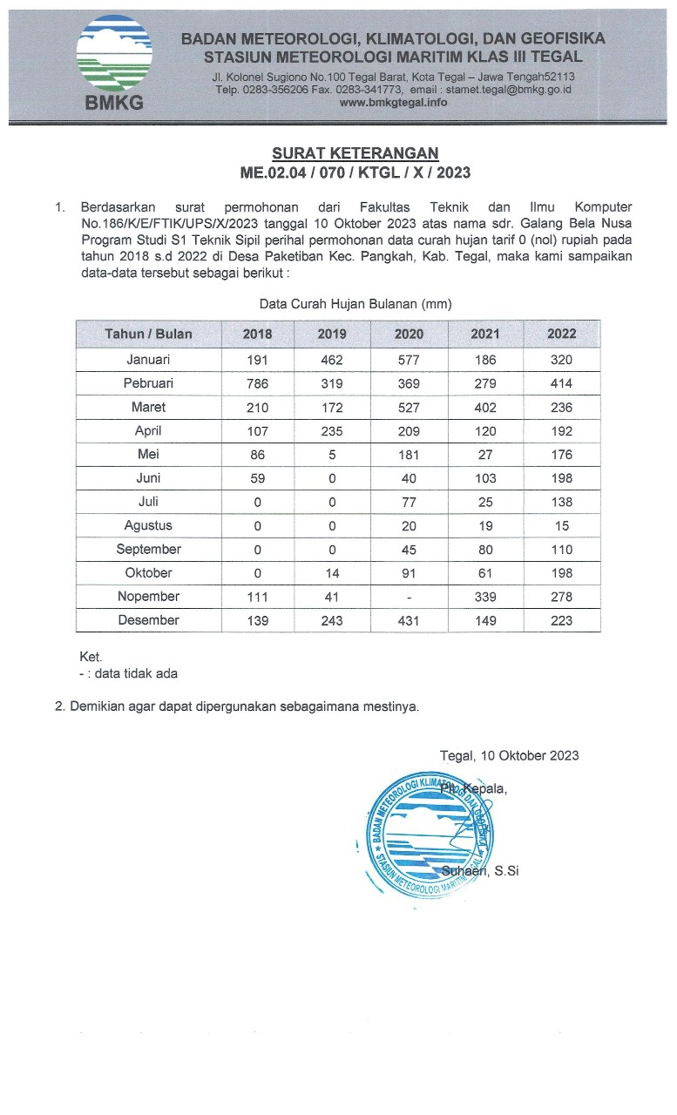

**Lampiran 5.** Peta Jaringan Drainase

